ТРУБЫ МЕТАЛЛИЧЕСКИЕ
И СОЕДИНИТЕЛЬНЫЕ ЧАСТИ
К НИМ
Часть 4
ТРУБЫ ИЗ ЧЕРНЫХ МЕТАЛЛОВ И СПЛАВОВ
ЛИТЫЕ И СОЕДИНИТЕЛЬНЫЕ ЧАСТИ К НИМ.
ОСНОВНЫЕ РАЗМЕРЫ.
МЕТОДЫ ТЕХНОЛОГИЧЕСКИХ ИСПЫТАНИЙ
ТРУБ
ГОСТ8958-75*
Москва
ИПК ИЗДАТЕЛЬСТВО СТАНДАРТОВ
1998
ГОСУДАРСТВЕННЫЙ СТАНДАРТ СОЮЗА ССР
СОЕДИНИТЕЛЬНЫЕ ЧАСТИ ИЗ КОВКОГО ЧУГУНА  С ЦИЛИНДРИЧЕСКОЙ РЕЗЬБОЙ ДЛЯ ТРУБОПРОВОДОВ.  НИППЕЛИ ДВОЙНЫЕ  Основныеразмеры  Ductile iron fittings with  parallel thread for pipelines.  Double nipples. Basic dimensions | ГОСТ  8958-75*  Взамен  ГОСТ 8958-59
Постановлением Государственного комитета стандартов Совета Министров СССР от 14.11.75 № 2901 дата введения установлена
01.01.77
Ограничение срока действия снято по протоколу Межгосударственного Совета по стандартизации, метрологии и сертификации (ИУС 2-93)
1. Основные размеры ниппелей должны соответствовать указанным на чертеже и в таблице.
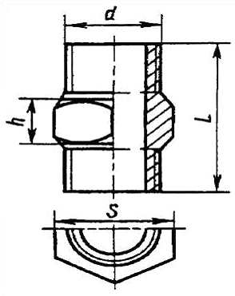
Примечание. Чертеж не определяет конструкцию ниппеля.
Размеры в мм
Условный проход D_{у} | Резьба d | S | L | h | Масса без покрытия, кг, не более*
8 | G ¼-B | 17 | 36 | 7 | 0,029
10 | G ³/₈-B | 19 | 38 | 7 | 0,035
15 | G ½-B | 24 | 44 | 7 | 0,065
20 | G ¾-B | 30 | 47 | 8 | 0,090
25 | G 1 -B | 36 | 53 | 8 | 0,140
32 | G 1¹/₄-В | 46 | 57 | 9 | 0,209
40 | G 1 ½ -B | 50 | 59 | 9 | 0,210
50 | G 2-B | 65 | 68 | 10 | 0,406
(65) | G 2 ½ -В | 80 | 75 | 11 | 0,529
(80) | G 3 -B | 95 | 83 | 12 | 0,846
* Для справок.
Примечания:
1. Масса оцинкованных соединительных частей не должна превышать массу неоцинкованных более чем на 5 %.
2. Ниппели с D_{y}, указанными в таблице в скобках, применять не рекомендуется.
Примеры условных обозначений
Двойного ниппеля без покрытия с D 40 мм:
Ниппель 40 ГОСТ 8958-75
то же, с цинковым покрытием:
Ниппель Ц-40 ГОСТ 8958-75
(Измененная редакция, Изм. № 1).
2. Конструктивные размеры и технические требования-по ГОСТ 8944-75.
3. Отклонения размера S-по ГОСТ 6424-73.

